2020年中诚信托诚瑞32号集合资金信托计划
2021年5月监管报告

项目名称：中诚信托-眉山彭山区项目
委托方：中诚信托有限责任公司
受托方：北京康信君安资产管理有限公司
监管人员：肖文娅
日期：2021年6月7日
目录
1项目基本情况 1
2重大事件披露 1
3项目五证办理及施工进度情况 1
3.1项目五证办理情况说明 1
3.2项目2021年5月施工进度情况 2
3.3项目2021年6月施工计划 2
4印鉴使用情况 3
5合同签订情况 4
6项目销售情况 4
7资金情况 4
7.1资金流出情况 4
7.2资金流入情况 5
7.3资金结算 5
7.4负债情况 5
附件 6
附件一 银行余额 6
附件二 印章使用纸质版台账 7

为了方便阅读之目的，本报告中将部分名称简写为：
·项目公司：眉山泽隆旅游开发有限公司
·中诚信托：中诚信托有限责任公司
·康信君安：北京康信君安资产管理有限公司

1项目基本情况
标的项目为项目公司建设的天府恒大文化旅游城项目，位于四川省眉山市彭山区锦江镇剑南大道南延线北侧。标的项目总用地面积132922.35㎡（约199.38亩），标的项目目前暂无建设规划。

2重大事件披露
项目公司于2021年5月20日在眉山天府新区政务服务和公共资源交易中心拍得2020（TP）-13号地块，该地块位于彭山区锦江镇（牧马片区），土地面积10152.2平方米（约15.23亩），成交确认价为人民币231万/亩，总价3518.13万元。土地用途为R21（二类住宅用地）。

3项目五证办理及施工进度情况

3.1项目五证办理情况说明
截至2021年5月31日项目五证办理计划及进度情况
五证 | 考核取得时间点 | 实际进度
不动产权证书 | - | 已办理
建设用地规划许可证 | - | 已办理
建设工程规划许可证 | - | 未办理
建筑工程施工许可证 | - | 未办理
预售许可证 | - | 未办理

3.2项目2021年5月施工进度情况
标的项目目前暂无建设规划。

标的项目现场照片
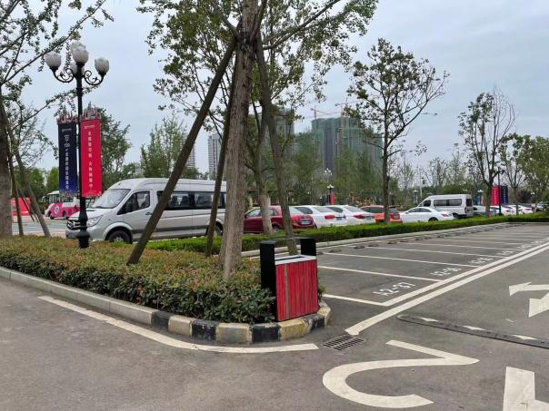
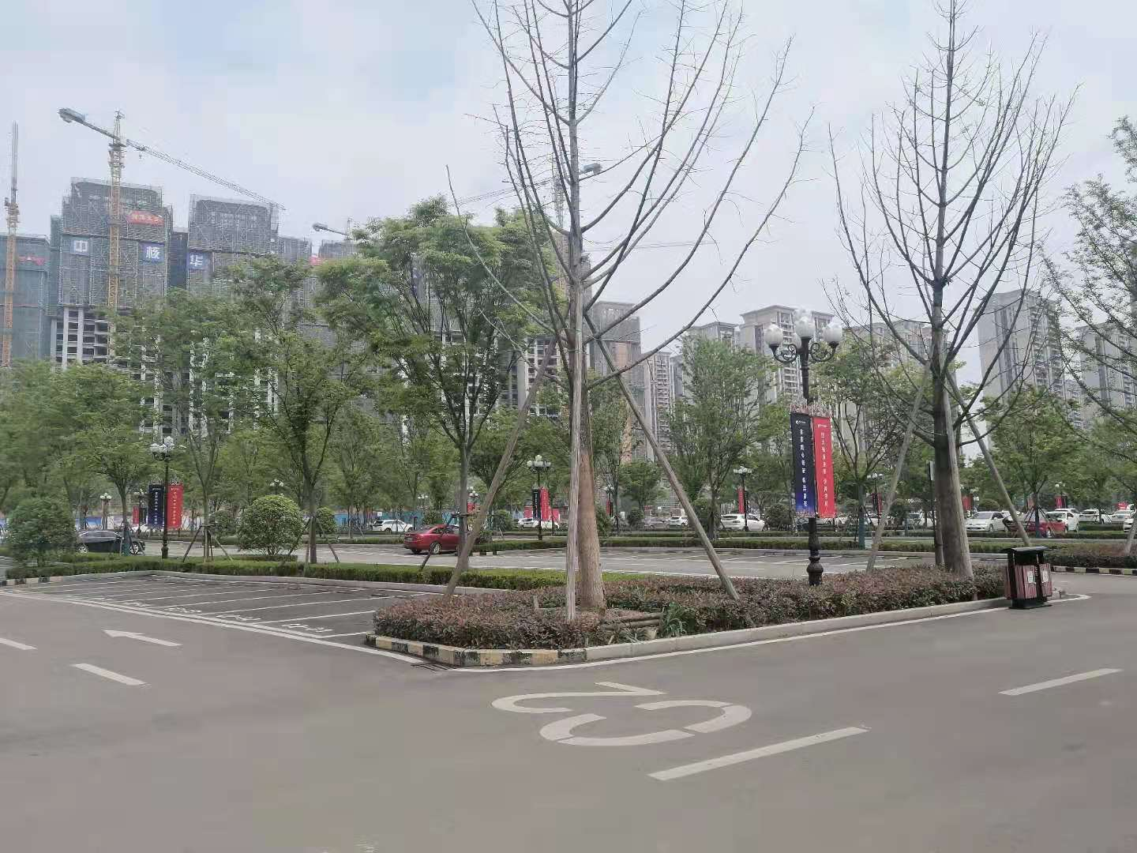

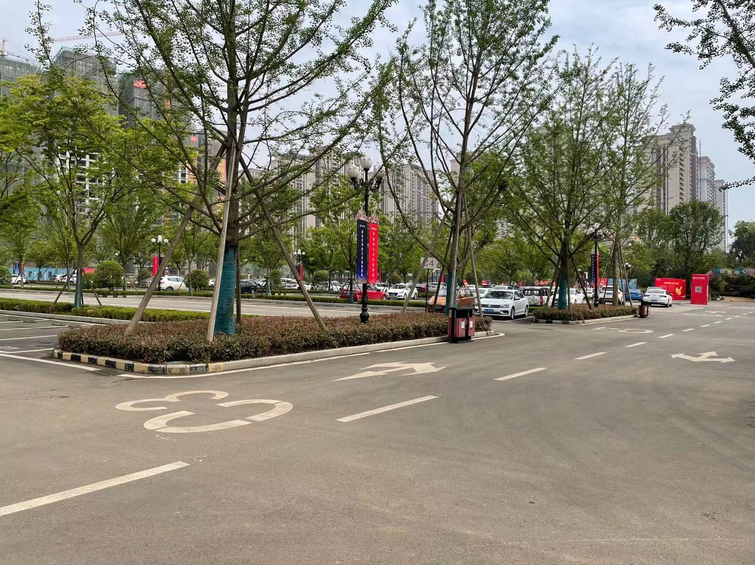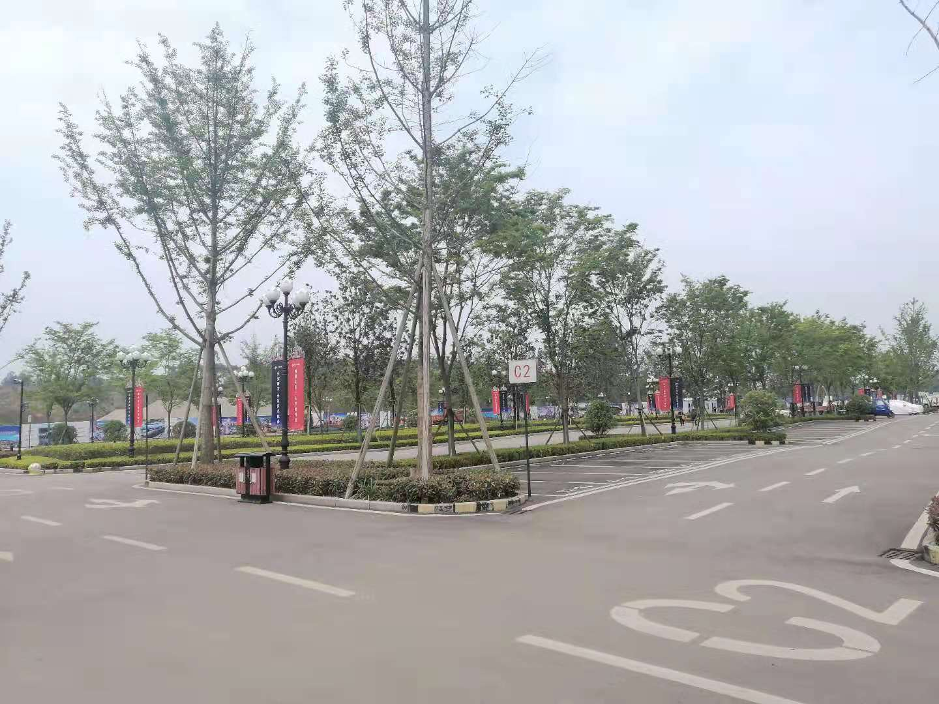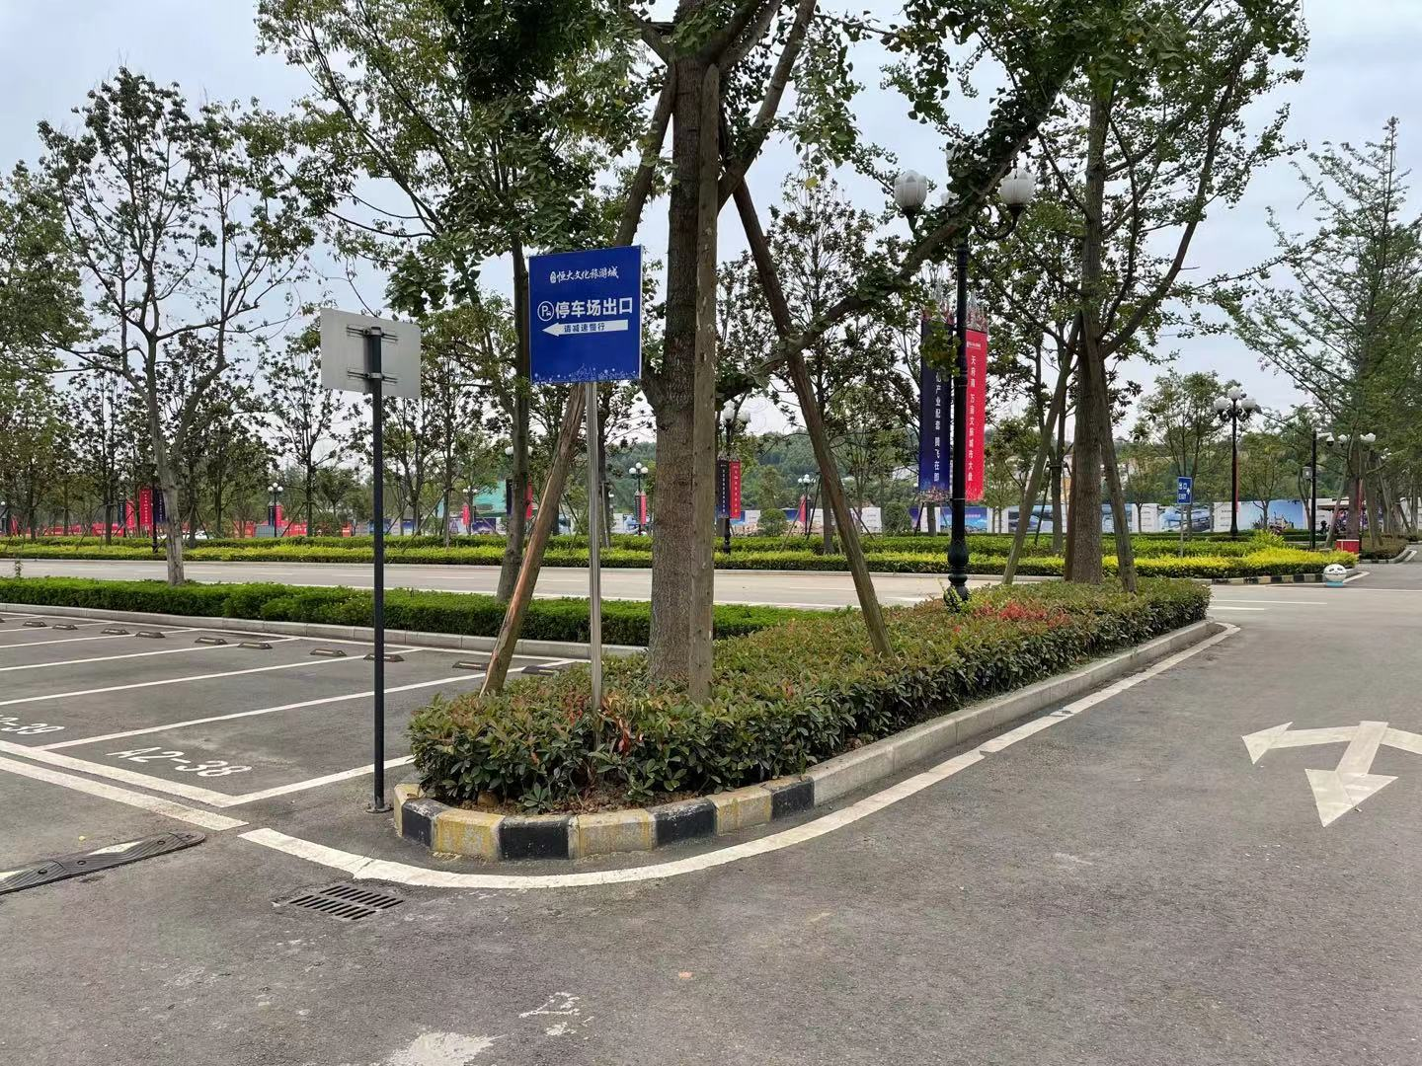

1.项目地块现状 2. 项目地块现状

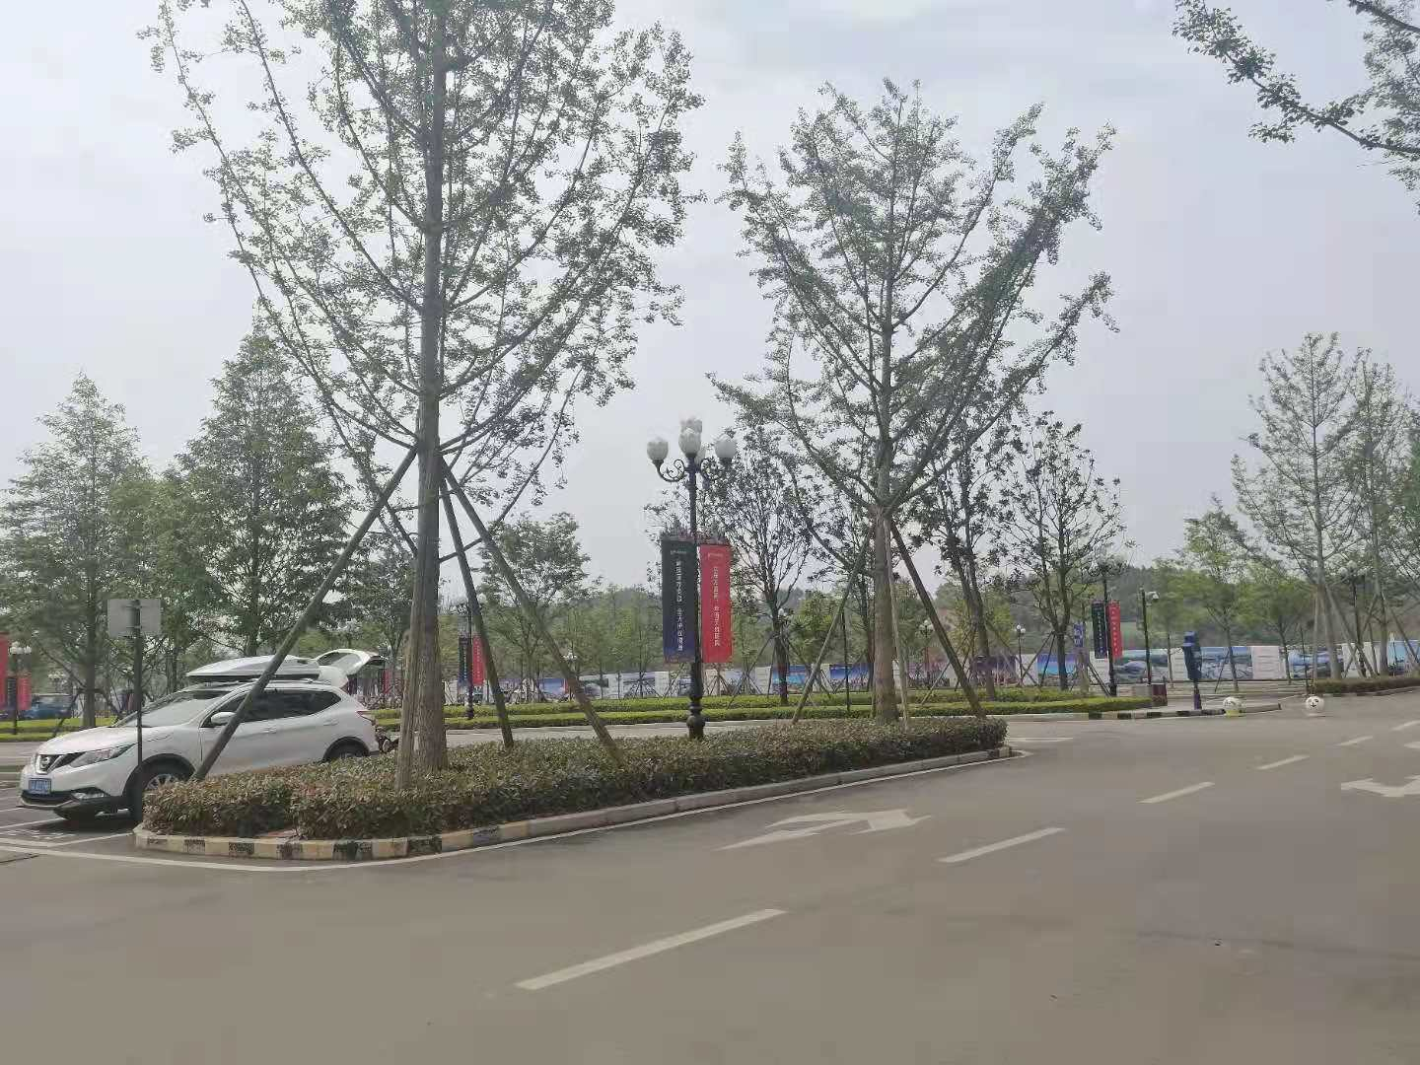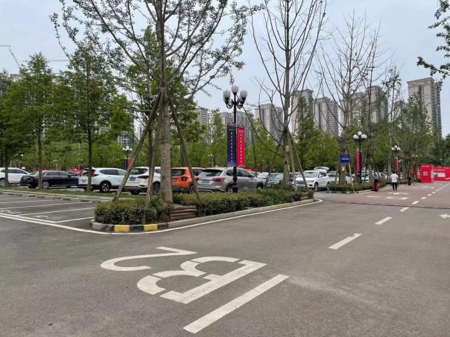

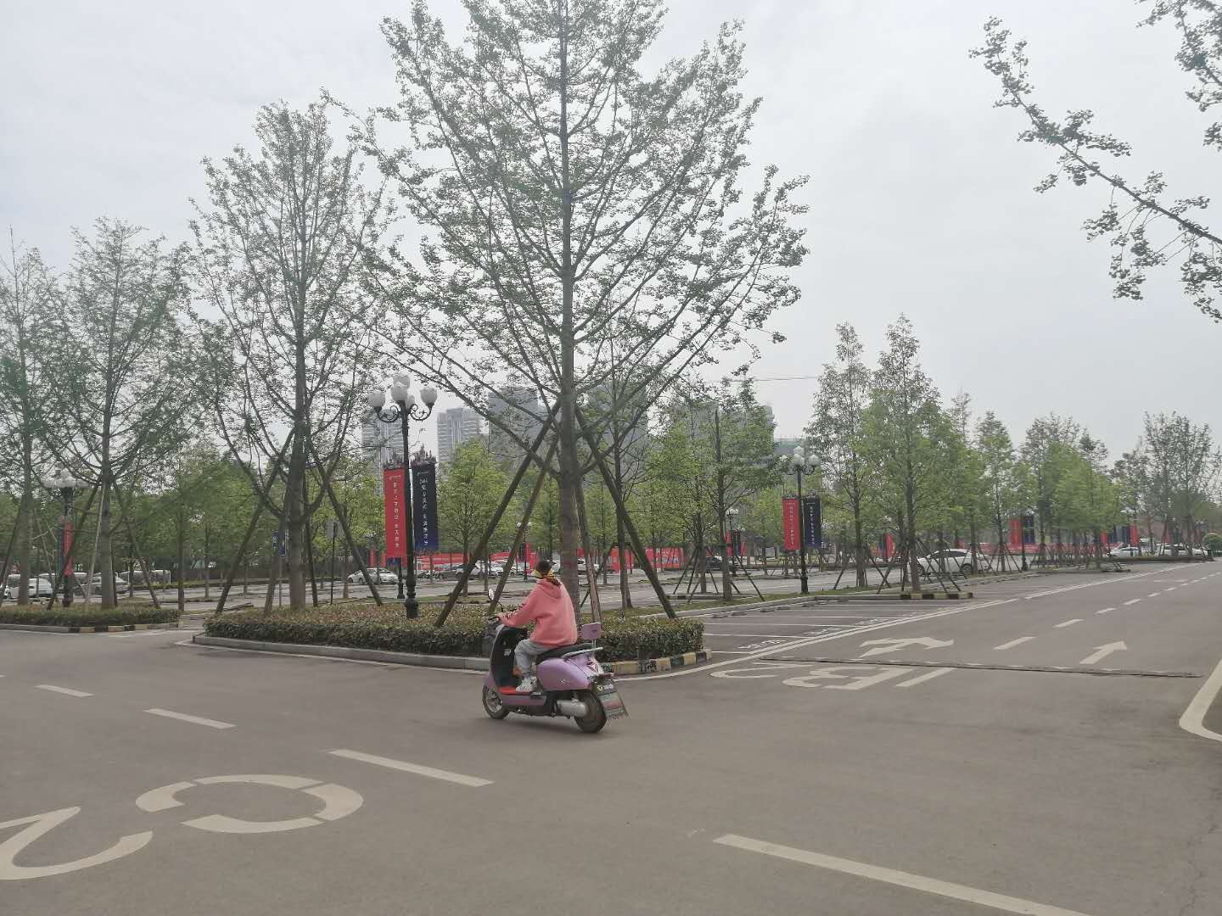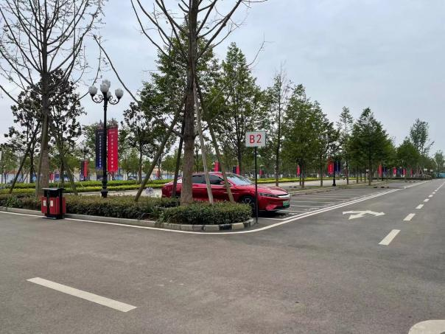

- 项目地块现状 4.项目地块现状

3.3项目2021年6月施工计划
标的项目2021年6月暂无施工计划

4印鉴使用情况
对于印章的使用，项目公司人员按照监管协议规定，履行印章使用流程，填写印章使用登记表，康信君安监管人员了解用印事由，重大事项通过康信君安公司审核后，根据监管协议中约定的权限，审核用印并同时登记电子版和纸质台账（纸质台账见附件二）。使用情况详见下表：
2021年（5月1日-5月31日）项目公司印鉴使用情况
用印日期 | 印鉴名称 | 用印事由 | 用印材料及份数 | 经办部门 | 经办人 | 监印人
2021-5-7 | 公章、法人章 | 中诚信托合作协议补充协议 | 合作协议补充协议（14份）德泽股东会决议（4份）泽隆股东会决议（4份） | 资金部 | 张子豪 | 徐金凤
2021-5-12 | 公章 | 用于土地竞买2021（TP）13号地块拿地概念方案 | 2021（TP）-13号地地块拿地概念方案（2份） | 开发部 | 峗九龙 | 徐金凤
2021-5-14 | 公章、法人章、财务章 | 用于办理农行（6463）的查询功能 | 现金管理业务授权书（2份） | 财务部 | 江波 | 徐金凤
2021-5-14 | 公章 | 用于办理农行立项申报 | 股东承诺书（1份）、授权委托书（1份） | 营销部 | 周惠 | 徐金凤
2021-5-14 | 公章 | 用于2020地区公司审计 | 审计资料（62份） | 财务部 | 孟军艳 | 徐金凤
2021-5-14 | 公章 | 3月财务报表及银行余额调节表 | 3月财务报表（6份）银行余额调节表（1份） | 财务部 | 孟军艳 | 徐金凤
2021-5--18 | 公章 | 用于土地竞买 | 2021（TP）-13号竞买保证金承诺书（1份）） | 开发部 | 峗九龙 | 徐金凤
2021-5-18 | 公章 | 作为土地竞买审查资料 | 营业执照副本复印件（2份） | 开发部 | 峗九龙 | 徐金凤
2021-5-18 | 公章 | 参与土地竞买 | 授权委托书（2份）竞买申请书（2份）法人身份证书（2份）法人身份证（2份）受托人身份证（2份） | 开发部 | 峗九龙 | 徐金凤
2021-5-18 | 公章、法人章 | 眉山德泽与遵义市千益商贸有限公司项目合作开发协议 | 项目合作开发协议（6份） | 投资部 | 陈帆 | 徐金凤
2021-5-19 | 公章、法人章 | 补盖2021（TP)-13号地土地竞买资料 | 2021（TP）-13号竞买保证金承诺书（1份）授权委托书（1份） | 开发部 | 峗九龙 | 徐金凤
2021-5-19 | 公章 | 2021（TP)-13号地保证金电子回执单 | 电子回执单及电子回单（2份） | 开发部 | 峗九龙 | 徐金凤
2021-5-19 | 公章 | 用于中诚信托10亿贷后 | 贷后资料（13份） | 资金部 | 赵云迪 | 徐金凤

5合同签订情况
从2021年5月1日至2021年5月31日期间，项目公司共签订合同0份。

6项目销售情况
标的项目还未开始销售，暂无销售数据。

7资金情况

7.1资金流出情况
2021年（5月1日-5月31日）项目公司资金流出总额共计7,040,000.00元。

2021年（5月1日-5月31日）资金流出情况表
序号 | 支付时间 | 收款方 | 账号 | 资金用途 | 金额（元） | 出款行 | 账号 | 费用类型
1 | 2021-5-19 | 眉山天府新区政务服务和公共资源交易服务中心 | 工商银行2313000129133333303 | B2B | 7,040,000.00 | 工商银行 | 2313075309100044857 | 土地费用

7.2资金流入情况
7.2.1销售回款流入
尚未开始销售，暂无销售回款资金流入。
7.2.2其他资金流入
2021年（5月1日-5月31日）其他资金流入情况表
序号 | 收款时间 | 付款方 | 账户 | 资金用途 | 金额（元） | 收款行 | 账号 | 费用类型
1 | 2021-5-18 | 眉山恒大童世界旅游开发有限公司 | 盛京银行0330910102000008932 | 往来款 | 7,040,000.00 | 工商银行 | 2313075309100044857 | 集团调拨

7.3资金结算
7.3.1各账户余额
截至2021年5月31日，项目公司各资金账户余额总计3,506.99元，各账户余额见下表：
截至2021年5月31日各银行账户余额表
序号 | 开户行 | 账号 | 余额（元）
1 | 中国工商银行彭山青龙支行 | 2313075309100044857 | 1,136.13
2 | 中国农业银行彭山青龙支行 | 22415301040006463 | 2,358.19
3 | 中信银行高新支行 | 8111001013000633420 | 12.67
 |  | 合计 | 3,506.99

7.4负债情况
项目公司于2021年5月份内共发生0笔一年期商业承兑汇票，共计0元。

附件

附件一 银行余额

工商银行股份有限公司眉山青龙支行 单位：元
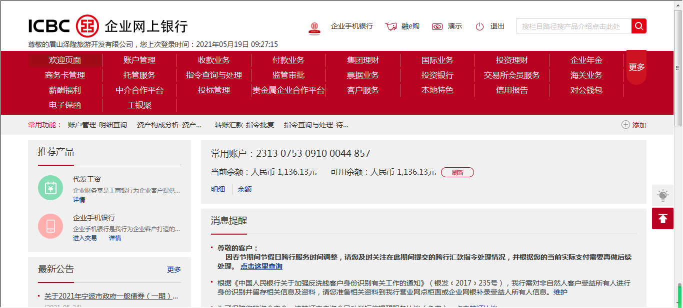

农业银行股份有限公司眉山青龙支行 单位：元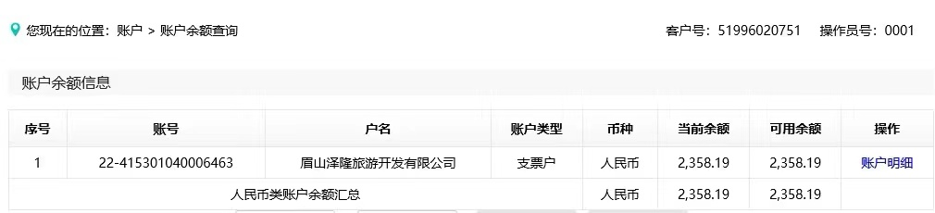

中信银行股份有限公司高新支行 单位：元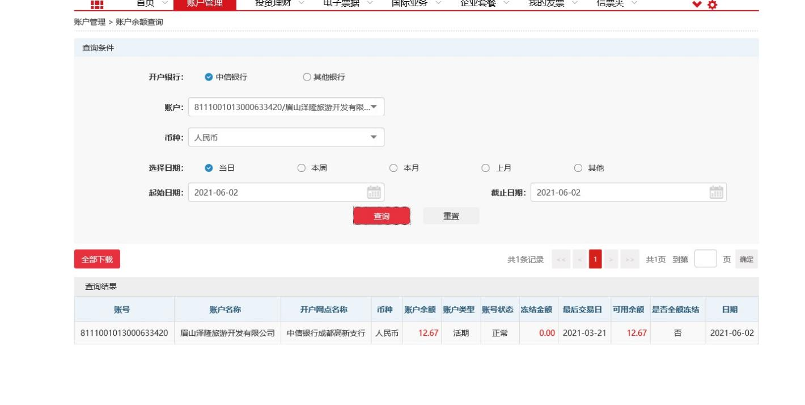

附件二 印章使用纸质版台账
